المسلم لا يكذب
الكذب حرام، وهو من الذنوب الكبيرة التي توعّد الله تعالى عليه في القرآن عذاباً وأوجب دخول النار. وهو مرض خبيثٌ؛ لأنّه قائمٌ على إيهام الإنسان بوجود ميّزات للكذب، أقلّها أنّه ينجيه من المؤاخذة وتحمّل المسؤوليات، وأنّه قد يوفّر عليه مشقّات كثيرة. والحقّ أنّ الكذب كلّه مفاسد ومشاكل.

رواية شريفة
يروى عن رسول الله (ص) - لما سُئِل : أيكون المؤمن جبانا؟ أنَّه قال:" نعم"، قيل له: أيكون المؤمن بخيلاً؟ قال:"نعم"، قيل له: أيكون المؤمن كذاباً؟ قال: "لا".

عادة الكذب
يُخطئ الكاذبُ عندما يكذبُ؛ إذ يظنُّ أنَّ عدم قول الحقيقة يُنجيه من بعض المسؤوليات المترتبة عليه، والحق أنَّ تصرّفه هذا إنَّما يكون ناشئاً من قصورٍ في وعيه ومعرفته، إذ دائماً ما يُفتضح الكذب ولو بعد حين، وتكون الآثار أشد. يروى عن الأمير(ع): "الصدق منجاة وكرامة".

من خصائص وآثار الكذب
- الكذب يتناقض مع الإيمان: يقول تعالى: ﴿إِنَّمَا يَفْتَرِي الْكَذِبَ الَّذِينَ لاَ يُؤْمِنُونَ بِآيَاتِ اللّهِ وَأُوْلئِكَ هُمُ الْكَاذِبُونَ﴾ .
- الكذب من علامة النفاق:عن الرسول (ص): "ثلاث خصال من علامات المنافق: إذا حدّث كذِب، وإذا ائتمن خان، وإذا وعد أخلف".
- الكذب منشأ جميع الذنوب: عن العسكري(ع): "جُعِلت الخبائث كلها في بيت وجُعِل مفتاحها الكذب".
- التحذير من مصادقة الكذّاب: عن الأمير(ع): "ينبغي للرجل المسلم أن يجتنب مؤاخاة الكذّاب، فإنّه يكذب حتى يجيء بالصدق فلا يُصدَّق"
- الحرمان من صلاة الليل: عن الصادق(ع): "إن الرجل ليكذب فيُحرم بها صلاة الليل، فإذا حرم صلاة الليل حُرِم بها الرزق"

نصيحة النبي(ص)
يُحكى أن رسول الله(ص) نصح رجلاً، قال له: أستسرُّ بخلالٍ أربع: الزنا، وشرب الخمر، والسرقة، والكذب، فأيتهن شئتَ تركتُها لك. فأجابه(ص): "دع الكذب"، فلما ولَّى همَّ بالزّنا، فقال: يسألني، فإن جحدت نقضت ما جعلت له، وإن أقررت حددت، ثم همَّ بالسرقة، ثم بشرب الخمر، ففكَّر في مثل ذلك، فرجع إليه فقال: قد أخذت علي السبيل كله ، فقد تركتهن أجمع".

الكذب في المزاح والكذب الصغير
من أقسام الكذب المحرّم ما يكون بدافع الهزل والمزاح لغرض الترفيه والضحك مع عدم علم المستمع بذلك، فعن الأمير(ع): "لا يجد عبد طعم الإيمان حتّى يتّرك الكذب جدّه وهزله". وينبغي أيضاً اجتناب الكذب الذي يُقال عنه أنّه صغير، فعن السجاد (ع): "اتّقوا الكذب، الصغير منه والكبير، في كلّ جدّ وهزل".

من القلب!
أخي العزيز، لا يوجد أجمل من الصدق، ولا أكثر راحة منه للنفس والروح، فالكاذب يعيش تحت وطأة كذبته ما دامت لم تُكشف، ويعيش مرارة الخيبة والمهانة حينما تُكتشف. وأمّا الإنسان الصادق فإنّه ربّما يتأذّى قليلاً في بعض المواقف ولكنه سيكون مصداق الآية الكريمة: {قَالَ اللّهُ هَذَا يَوْمُ يَنفَعُ الصَّادِقِينَ صِدْقُهُمْ لَهُمْ جَنَّاتٌ تَجْرِي مِن تَحْتِهَا الأَنْهَارُ خَالِدِينَ فِيهَا أَبَدًا رَّضِيَ اللّهُ عَنْهُمْ وَرَضُواْ عَنْهُ ذَلِكَ الْفَوْزُ الْعَظِيمُ}.

1 العناوين الرئيسة
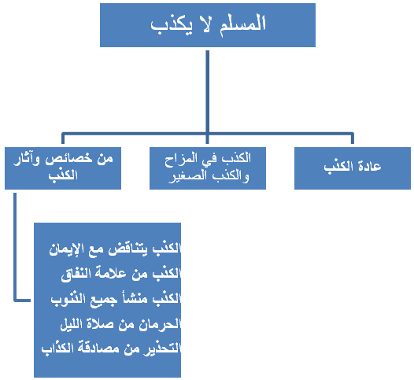

كشف الغمة، ج3، ص8.
عيون الحكم والمواعظ، ص42.
النحل، 105.
وسائل الشيعة، ج15، ص340.
بحار الأنوار، ج69، ص263.
ن.م، ص288.
الذنوب الكبيرة، دستغيب، ج1، ص287.
ميزان الحكمة، ج3، ص2674.
الذنوب الكبيرة، دستغيب، ج1، ص292.
م.ن، ص292.
المائدة، 119.

